EJERCICIO FINAL UFO 861xxx
TIPO MEMORIA | DESCRIPCIÓN | IMAGEN
XDR | (eXtreme Data Rate Dynamic Random Access Memory) | 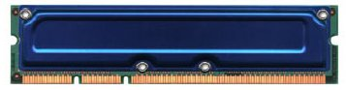
XDR2 | XDR2 DRAM is intended for use in high-end graphics cards and networking equipment.
Z-RAM | VELOCIDAD SIMILAR A SRAM . obsoleto | 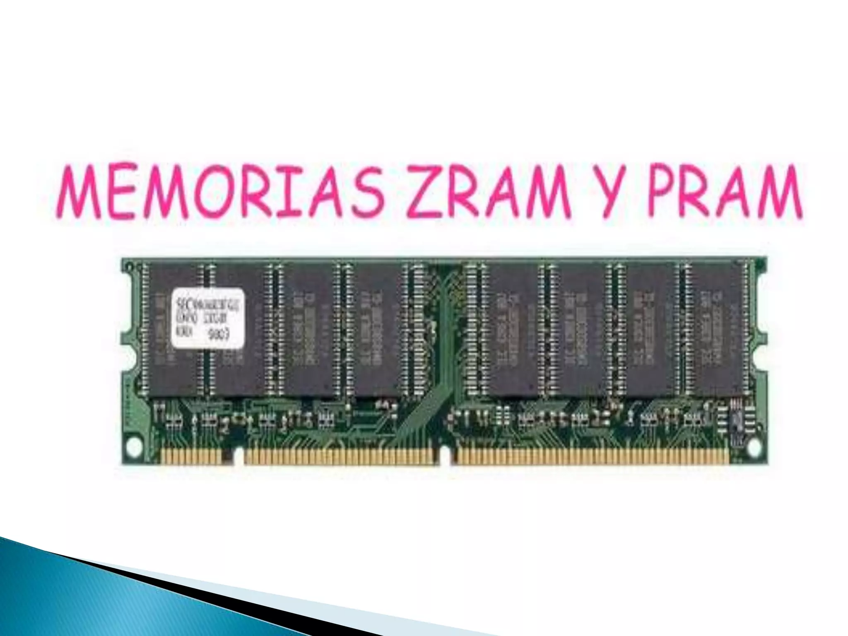
PRAM | es un tipo de memoria no volátil | 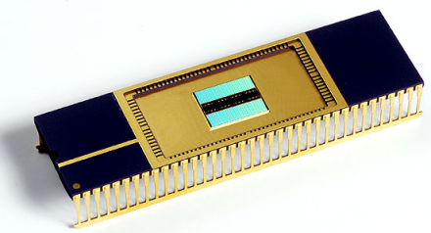
MRAM | La lectura se realiza midiendo la resistencia eléctrica de la celda . No volatil

